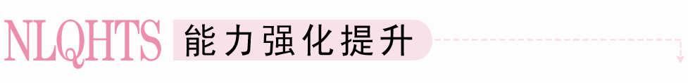
一、选择题
1．已知长方体ABCD－A₁B₁C₁D₁中，在平面AB₁上任取一点M，作ME⊥AB于E，则( )
A．ME⊥平面AC B．ME⊂平面AC
C．ME∥平面AC D．以上都有可能
[答案] A
[解析] 由于平面AB₁⊥平面AC，平面AB₁∩平面AC＝AB，ME⊥AB，ME⊂平面AB₁，所以ME⊥平面AC.
2．在空间中，下列命题正确的是( )
A．若三条直线两两相交，则这三条直线确定一个平面
B．若直线m与平面α内的一条直线平行，则m∥α
C．若平面α⊥β，且α∩β＝l，则过α内一点P与l垂直的直线垂直于平面β
D．若直线a∥b，且直线l⊥a，则l⊥b
[答案] D
[解析] 选项A中，若有3个交点，则确定一个平面，若三条直线交于一点，则不一定能确定一个平面，如正方体ABCD－A₁B₁C₁D₁中，AA₁，AB，AD两两相交，但由AA₁，AB，AD不能确定一个平面，所以A不正确；选项B中，缺少条件m是平面α外的一条直线，所以B不正确；选项C中，不满足面面垂直的性质定理的条件，必须是α内垂直于l的直线，所以C不正确；由于两条平行直线中的一条与第三条直线垂直，那么另一条也与第三条直线垂直，所以D正确．
3．给定下列四个命题：
①若一个平面内的两条直线与另一个平面都平行，那么这两个平面相互平行；
②若一个平面经过另一个平面的垂线，那么这两个平面相互垂直；
③垂直于同一条直线的两条直线相互平行；
④若两个平面垂直，那么一个平面内与它们的交线不垂直的直线与另一个平面也不垂直．
其中为真命题的是( )
A．①和② B．②和③
C．③和④ D．②和④
[答案] D
4．在空间，下列命题正确的是( )
A．平行直线的平行投影重合
B．平行于同一直线的两个平面平行
C．垂直于同一平面的两个平面平行
D．垂直于同一平面的两条直线平行
[答案] D
[解析] 当两平行直线都与投影面α垂直时，其在α内的平行投影为两个点，当两平行直线所在平面与投影面α相交但不垂直时，其在α内的平行投影可平行，故A错；在正方体ABCD－A₁B₁C₁D₁中，直线AA₁与平面BCC₁B₁及平面CDD₁C₁都平行，但平面BCC₁B₁与平面CDD₁C₁相交，故B错；同样，在正方体ABCD－A₁B₁C₁D₁中，平面BCC₁B₁及平面CDD₁C₁都与平面ABCD垂直，但此二平面相交，故C错；由线面垂直的性质定理知D正确．
5．设α，β是两个不同的平面，l是一条直线，以下命题正确的是( )
A．若l⊥α，α⊥β，则l⊂β
B．若l∥α，α∥β，则l⊂β
C．若l⊥α，α∥β，则l⊥β
D．若l∥α，α⊥β，则l⊥β
[答案] C
[解析] l⊥α，α⊥β⇒l∥β或l⊂β，A错；
l∥α，α∥β⇒l∥β或l⊂β，B错；
l⊥α，α∥β⇒l⊥β，C正确；
若l∥α，α⊥β，则l与β位置关系不确定，D错．
6．如图所示，三棱锥P－ABC的底面在平面α内，且AC⊥PC，平面PAC⊥平面PBC，点P，A，B是定点，则动点C的轨迹是( )
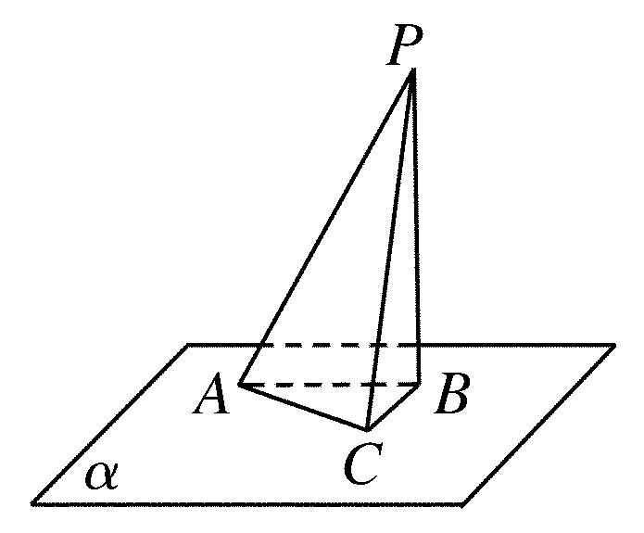
A．一条线段
B．一条直线
C．一个圆
D．一个圆，但要去掉两个点
[答案] D
[解析] ∵平面PAC⊥平面PBC，AC⊥PC，平面PAC∩平面PBC＝PC，AC⊂平面PAC，∴AC⊥平面PBC.
又∵BC⊂平面PBC，∴AC⊥BC.∴∠ACB＝90°.
∴动点C的轨迹是以AB为直径的圆，除去A和B两点．
7．如图所示，在斜三棱柱ABC－A₁B₁C₁中，∠BAC＝90°，BC₁⊥AC，则C₁在底面ABC上的射影H必在( )
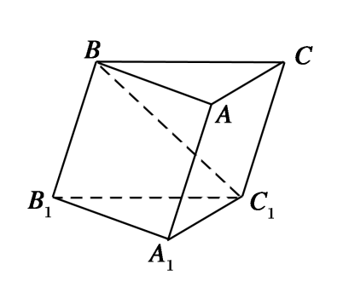
A．直线AB上
B．直线BC上
C．直线AC上
D．△ABC内部
[答案] A
[解析] ∵AC⊥AB，AC⊥BC₁，∴AC⊥平面ABC₁，
又∵AC⊂平面ABC，∴平面ABC₁⊥平面ABC，
∴C₁在平面ABC上的射影H必在平面ABC₁与平面ABC的交线AB上，故选A.
8．在正四面体(所有棱长都相等的三棱锥)P－ABC中，D、E、F分别是AB、BC、CA的中点，下面四个结论中不成立的是( )
A．BC∥平面PDF
B．DF⊥平面PAE
C．平面PDF⊥平面ABC
D．平面PAE⊥平面ABC
[答案] C
[解析] ∵D、F分别为AB、CA中点，∴DF∥BC.
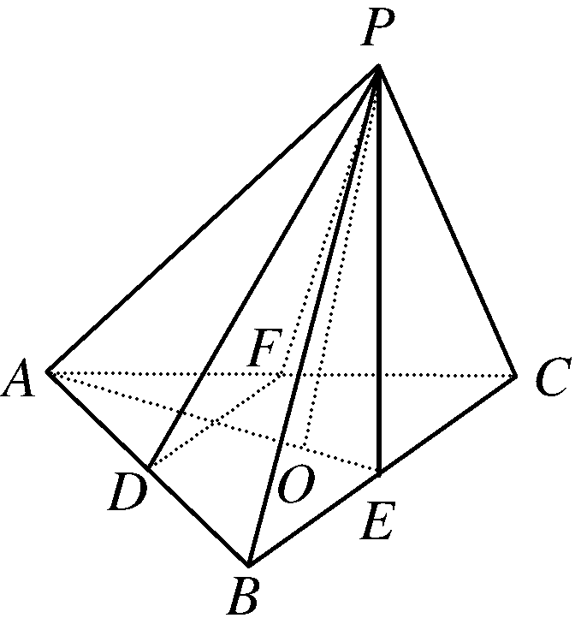
∴BC∥平面PDF，故A正确．
又∵P－ABC为正四面体，
∴P在底面ABC内的射影O在AE上．
∴PO⊥平面ABC.
∴PO⊥DF.
又∵E为BC中点，∴AE⊥BC，
∴AE⊥DF.
又∵PO∩AE＝O，∴DF⊥平面PAE，故B正确．
又∵PO⊂面PAE，PO⊥平面ABC，
∴面PAE⊥面ABC，故D正确．
∴四个结论中不成立的是C.
二、填空题
9．如图所示，四棱锥P－ABCD的底面是一直角梯形，AB∥CD，BA⊥AD，CD＝2AB，PA⊥底面ABCD，E为PC的中点，则BE与平面PAD的位置关系为________．
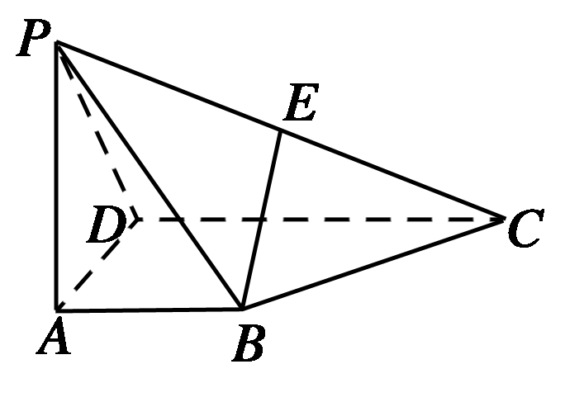
[答案] 平行
[解析] 取PD的中点F，连接EF，AF，在△PCD中，EF綊CD.
又∵AB∥CD且CD＝2AB，∴EF綊AB，
∴四边形ABEF是平行四边形，∴EB∥AF.
又∵EB⊄平面PAD，AF⊂平面PAD，
∴BE∥平面PAD.
10．如图所示，平面α⊥平面β，A∈α，B∈β，AA′⊥A′B′，BB′⊥A′B′，且AA′＝3，BB′＝4，A′B′＝2，则三棱锥A－A′BB′的体积V＝________.
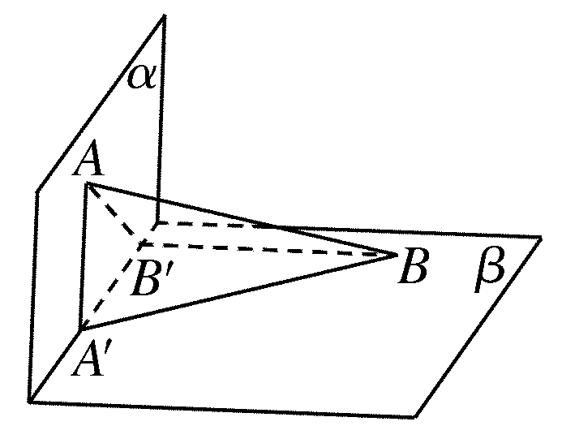
[答案] 4
[解析] ∵α⊥β，α∩β＝A′B′，AA′⊂α，AA′⊥A′B′，
∴AA′⊥β，
∴V＝S_{△A′BB′}·AA′＝×(A′B′×BB′)×AA′＝××2×4×3＝4.
11．如图所示，P是菱形ABCD所在平面外的一点，且∠DAB＝60°，边长为a.侧面PAD为正三角形，其所在平面垂直于底面ABCD，PB与平面AC所成的角为θ，则θ＝________.
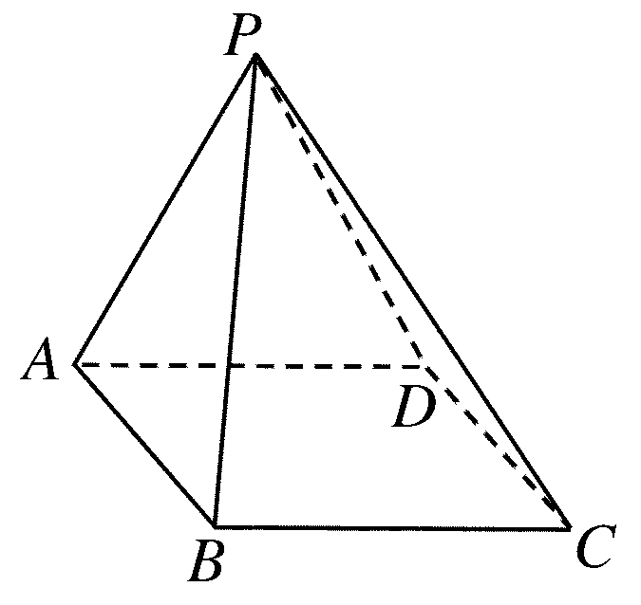
[答案] 45°
[解析] 如图所示，取AD的中点G，连接PG，BG，BD.
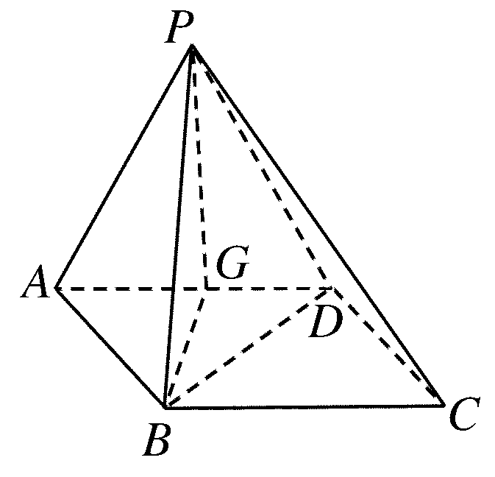
∵△PAD是等边三角形，
∴PG⊥AD，又平面PAD⊥平面AC，平面PAD∩平面AC＝AD，PG⊂平面PAD，
∴PG⊥平面AC，∴∠PBG是PB与平面AC所成的角θ.
在△PBG中，PG⊥BG，BG＝PG，
∴∠PBG＝45°，即θ＝45°.
12．如图，在长方形ABCD中，AB＝2，BC＝1，E为DC的中点，F为线段EC(端点除外)上一动点．现将△AFD沿AF折起，使平面ABD⊥平面ABC.在平面ABD内过点D作DK⊥AB，K为垂足．设AK＝t，则t的取值范围是________．
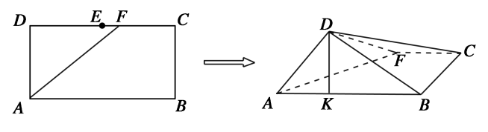
[答案] (，1)
[解析] 如图，过D作DG⊥AF，
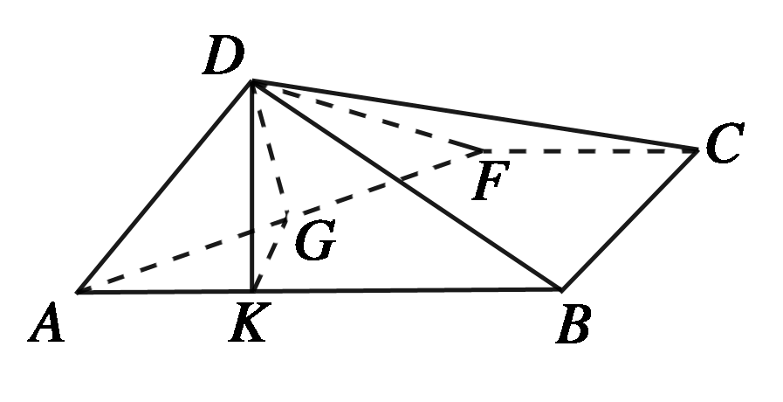
垂足为G，连接GK，
∵平面ABD⊥平面ABC，又DK⊥AB，
∴DK⊥平面ABC，∴DK⊥AF.
∴AF⊥平面DKG，∴AF⊥GK.
容易得到，当F接近E点时，K接近AB的中点，当F接近C点时，K接近AB的四等分点．所以t的取值范围是(，1)．
三、解答题
13．把一副三角板如图拼接，设BC＝6，∠A＝90°，AB＝AC，∠BCD＝90°，∠D＝60°，使两块三角板所在的平面互相垂直．求证：平面ABD⊥平面ACD.
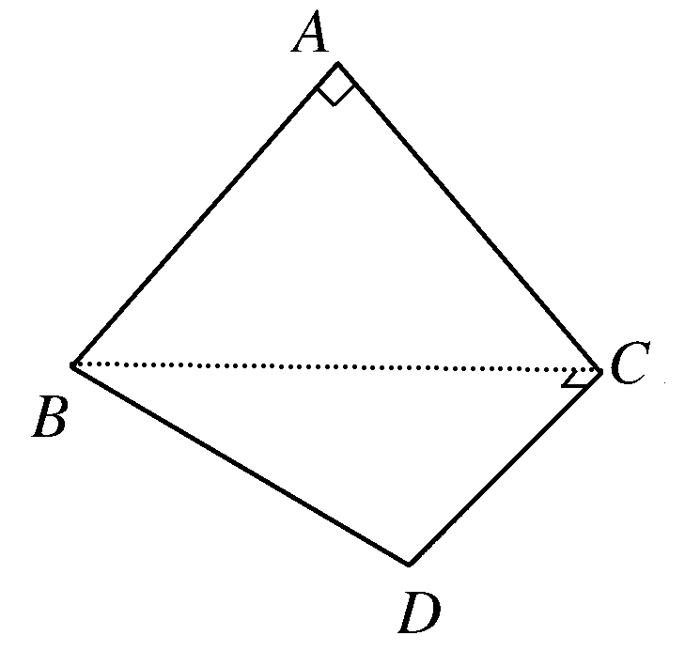
[证明] ⇒
⇒平面ABD⊥平面ACD.
14．S为△ABC所在平面外一点，SA＝SB＝SC，且∠ASC＝90°，∠ASB＝∠BSC＝60°.求证：平面ASC⊥平面ABC.
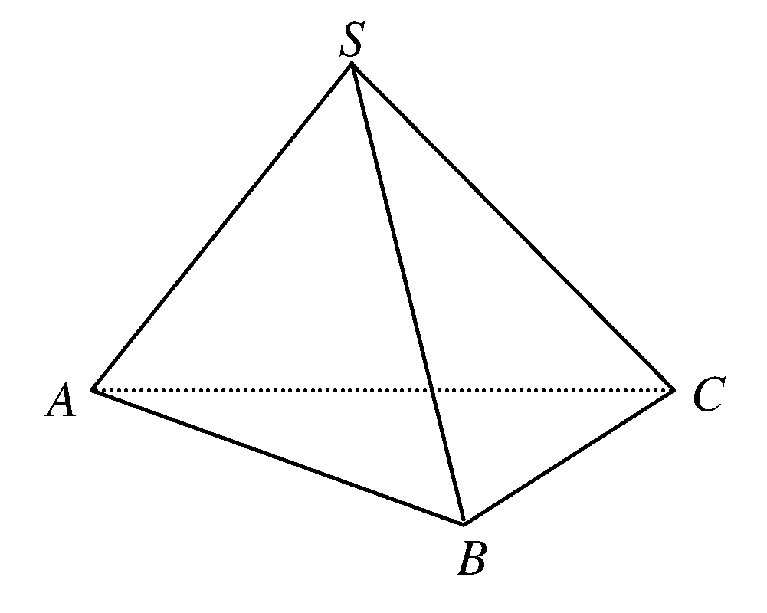
[解析] 如图，设SA＝SB＝SC＝a.
∵∠ASC＝90°，∠ASB＝∠BSC＝60°，
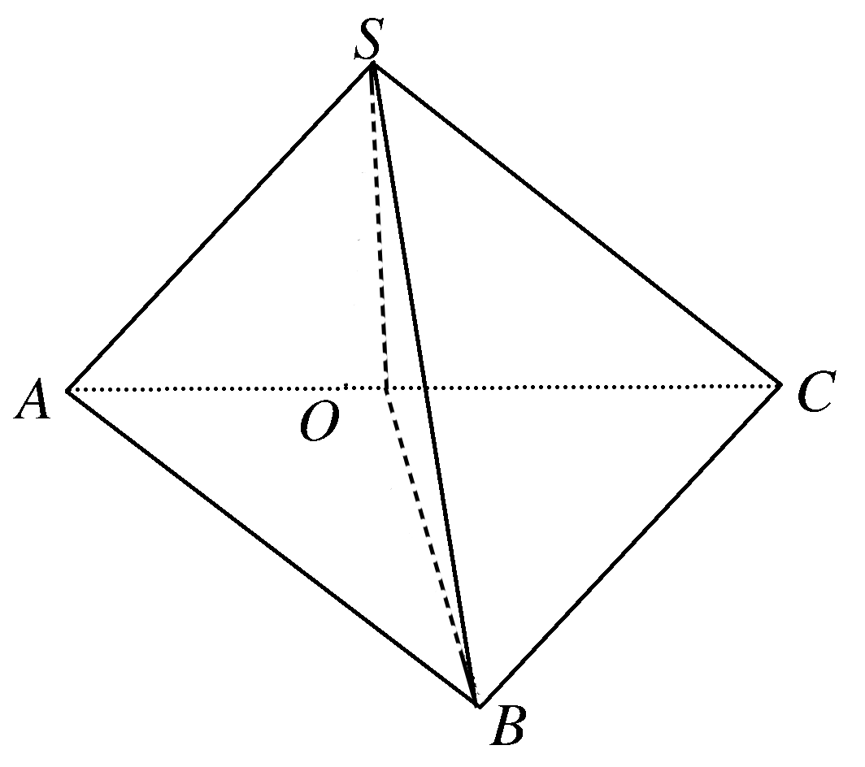
∴AC＝a，AB＝BC＝a，
则AB²＋BC²＝AC²，∴∠ABC＝90°.
取AC中点O，连接SO、BO.则SO⊥AC，BO⊥AC，∠SOB为二面角S－AC－B的平面角．
∵SO＝OB＝a，∴SO²＋OB²＝SB²，
∴∠SOB＝90°，∴平面ASC⊥平面ABC.
15．(2012·全国新课标)
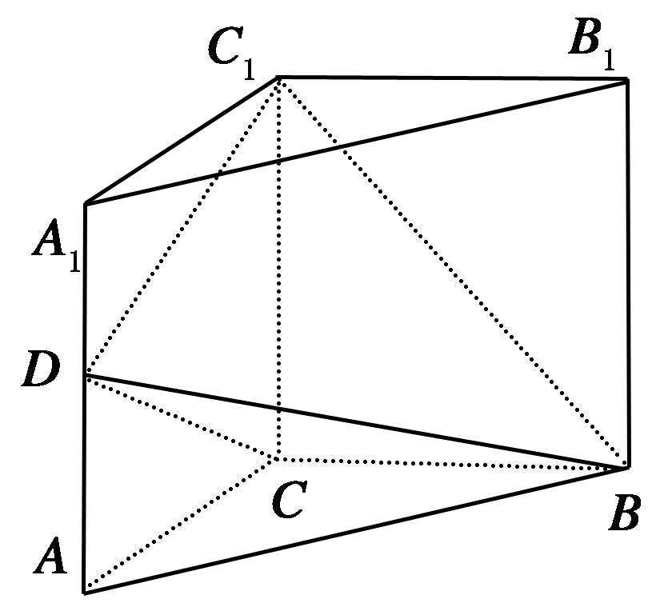
如图，三棱柱ABC－A₁B₁C₁中，侧棱垂直底面，∠ACB＝90°，AC＝BC＝AA₁，D是棱AA₁的中点．
(1)证明：平面BDC⊥平面BDC₁；
(2)平面BDC₁分此棱柱为两部分，求这两部分体积的比．
[分析] 本题主要考查空间线线、线面、面面垂直的判定与性质及几何体的体积计算，考查空间想象能力、逻辑推理能力，是简单题．
[解析] (1)由题设知BC⊥CC₁，BC⊥AC，CC₁∩AC＝C，∴BC⊥平面ACC₁A₁，又∵DC₁⊂面ACC₁A₁，∴DC₁⊥BC，
由题设知∠A₁DC₁＝∠ADC＝45°，∴∠CDC₁＝90°，即DC₁⊥DC，
又∵DC∩BC＝C，∴DC₁⊥平面BDC，∵DC₁⊂平面BDC₁，
∴平面BDC⊥平面BDC₁；
(2)设棱锥B－DACC₁的体积为V₁，AC＝1，由题意得，V₁＝××1×1＝，由三棱柱ABC－A₁B₁C₁的体积V＝1，
∴(V－V₁)V₁＝11，
∴平面BDC₁分此棱柱为两部分体积之比为11.
16．如图，在四棱锥P－ABCD中，PD⊥底面ABCD，底面ABCD为正方形，PD＝DC，F是PB的中点．求证：
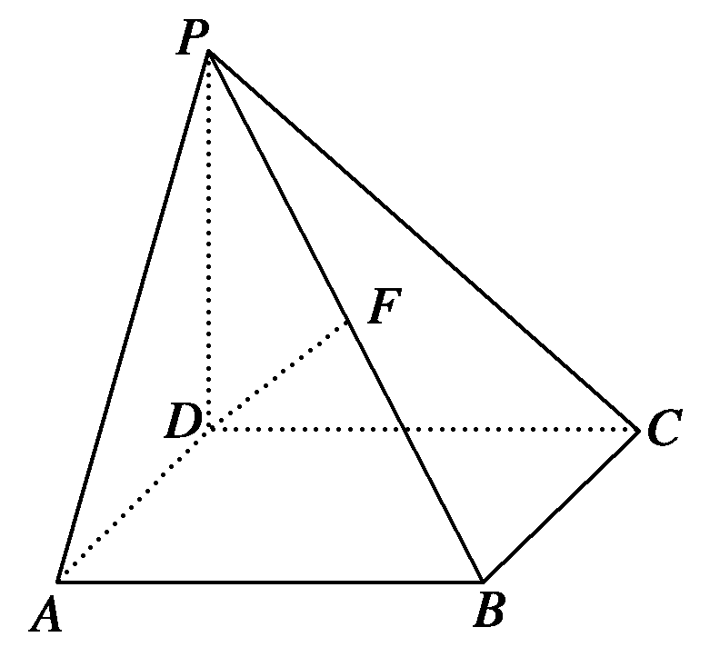
(1)DF⊥AP.
(2)在线段AD上是否存在点G，使GF⊥平面PBC？若存在，说明G点的位置，并证明你的结论；若不存在，说明理由．
[证明] (1)取AB的中点E，连结EF，则PA∥EF.设PD＝DC＝a，易求得DE＝a，FE＝PA＝a，DF＝PB＝a.
由于DE²＝EF²＋DF²，故DF⊥EF，
又EF∥PA，∴DF⊥PA.
(2)在线段AD上存在点G，使GF⊥平面PBC，且G点是AD的中点．
取AD的中点G，连接PG、BG，则PG＝BG.又F为PB的中点，故GF⊥PB.
∵F为PB中点，∴F点在底面ABCD上的射影为正方形ABCD的中心O，
∴GO为GF在平面ABCD上的射影，
∵GO⊥BC，∴GF⊥BC，
∵BC、PB是平面PBC内的两条相交直线，
∴GF⊥平面PBC.
